9 - Masse, stofmængde og molarmasse

En opgave om antal og øl
Brug evt. chatten eller Google til at finde ud af antallet i hver af nedenstående:

En kasse øl = __________24______stk.
En dusin øl = ___________12_____stk.
En snes øl = _____________20___stk.
En gros øl = ______________144__stk.
En mol øl = 602.214.857.000.000.000.000.000 stk = 6,022•10²³ (efter 6-tallet er der 23 tal)

Omregn og udfyld skemaet:
Stk. | Antal kasser | Antal dusin | Antal snes | Antal gros | Antal mol
100
350
5000
1500000

Masse, m
- Forkortes med bogstavet ”m”
- Har enheden gram som forkortes med ”g”
- Det samme som vægt, men man siger ikke ”vægt” i kemi men bruger ordet ”masse”
- Massen af et stykke jern, NaCl eller andet kan måles af ved at bruge en vægt
- Formel: 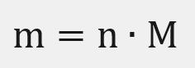

Stofmængde, n
- Forkortes med bogstavet ”n”
- Har enheden mol som ikke kan forkortes
- Anvendes til at tælle antal af atomer og forbindelser på
- 1 mol = 6,022•10²³ = 602.214.857.000.000.000.000.000 stk
- Man kan godt tale om 0,001 mol da det stadig er RIGTIG mange stk.
- Formel: 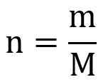

Molarmasse, M
- Forkortes med bogstavet ”M”
- Har enheden g/mol som læses ”gram pr. mol”
- I det periodiske system står molarmassen under grundstoffets navn
- Et eksempel: 1 mol carbon vejer 12,011 g. M=12,01 g/mol 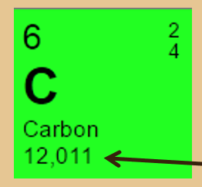

- 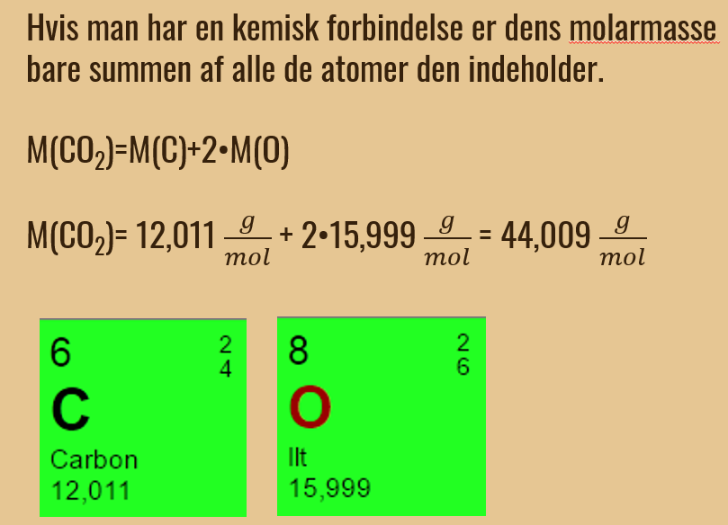

Opgaver
Molarmasse betegnes med M og har enheden $\frac{g}{mol}$
Beregn molarmassen af følgende molekyler ved at bruge det periodiske system:
Molarmasse af… | Resultatet af molarmassen
Molarmassen af carbon | M(C) = 12,01 $\frac{g}{mol}$
Molarmassen af oxygen

Molarmassen af carbondioxid

Molarmassen af vand

Molarmassen af dioxygen

Molarmassen af dinitrogen

Molarmassen af glukose | M(C₆H₁₂O₆) =

Formel til beregning af masse: $m=M∙n$
n = antal mol | M = molarmasse | m = masse
2 mol dioxygen.  Heraf ses at n = 2 | M(O₂) = 32 $\frac{g}{mol}$ | m(O₂) = 32$\frac{g}{mol}∙2 mol=64 g$
3 mol glukose.

0,5 mol dinitrogen
0,001 mol vand
Udfyld hele nedenstående skema ved at følge disse trin:
- Afstem reaktionsskemaet ved at sætte koefficienter foran de kemiske formler i reaktionsskemaet.
HUSK samme antal atomer på begge sider af reaktionspilen

- Indsæt molarmassen for de forskellige kemiske forbindelser.
HUSK molarmassen er hvad EN forbindelse vejer. Uafhængig af hvor mange der indgår i reaktionsskemaet.

- Nu beregnes stofmængden for C₆H₁₂O₆ for her kender man BÅDE m og M

- Nu beregnes stofmængden for de andre forbindelser

- Til sidst kan massen beregnes

- KONTROL: Massen er bevaret i et kemisk system, så tjek at massen på venstre side = massen på højre side

Respiration:
C₆H₁₂O₆ + O₂ CO₂ + H₂O
m = masse | 10 g
M = molarmasse
n = stofmængde

m(reaktanter) = m(produkter) =

